

《计算科学导论》课程总结报告

学生姓名： 李承骏 学 号： 2007010308

专业班级： 计科 2003

学 院：计算机科学与技术学院

|  |  |  |  |  |  |  |
| --- | --- | --- | --- | --- | --- | --- |
| 课程认识  30% | 问题思考  30% | 格式规范  20% | IT 工具  20% | Latex 附加  10% | 总分 | 评阅教师 |
|  |  |  |  |  |  |  |

2020 年 12 月 22 日

# 引言

其实我对于计算机的认识在学习前比较局限，仅仅在于他的便利性和对日常事务的简化，和对生活的改变，而对于计算机的真正的工作原理知之甚少，在小学和初中高中都对计算机进行了不同层次的学习，如最开始的绘图，到基础的 VB，再到简单的程序设计，在慢慢的学习过程中，我也对计算机产生了兴趣，希望可以了解计算机背后的真正原理和懂得运用计算机解决问题。在家人的支持下，我来到了中国石油大学（华东）计算机科学与技术专业进行计算机方面的学习，走上了成为一名“程序猿”的道路。

在对于计算机进行了一个学期的学习后，我对于计算机的认识和能力的理解发生了巨大的变化，根本上说，计算机就是一种计算的机器，而他的构成是最令人惊讶的，一个 0 和 1 的世界，代表着理智，严谨，只有是或不是，对或不对，肯定和否定，然后根据这个基础组合出奇妙的组合进行运算，去解决各种复杂程度不一的问题，这超出了我仅有的认知范围，也让我对于计算机的原理更加好奇。计算机科学与技术专业的学习是个十分艰巨的劳动，不少人都认为学习计算科学要比学习基础数学难的不少，因为计算机科学相比于基础数学，随时代的变化而产生的更新换代很快，同时，学习这门课程也需要大量时间内容的学习，面对更新周期很短的知识，我们在学习中要经常不断地在严密的逻辑思维与形象的实践操作之间转换学习方式，所以我们要在快速发展的时代中，在计算机专业的学习中，认清学习基础的课程的重要性。

# 对计算科学导论这门课程的认识、体会

通过一个学期的课程学习，以及对老师教授的内容和课本的内容的理解，我认为《计算科学导论》这一门课是进行计算机专业学习的学生的基础必需内容，引导学生怎么从科学哲学的角度去认识和学习计算科学，也是为学习后续课程的基础知识准备，有助于我们对知识的积累和对计算科学的学习。

那么何为计算科学，经过学习后我明白了不少有关计算科学的知识。从 20 世纪 30 年代到

60 年代初，计算机科学与技术的研究与学科发展基本上处在萌芽状态。由于图灵和冯·诺依曼

等人的贡献，使得存储程序式通用电子数字计算机在 19 世纪 40 年代得以产生，人类使用自动计算装置代替手工计算和手工劳动的梦想成为现实。1946 年的 ENIAC 是世界上第一台电子计算机，他的产生明确了计算机的五大部分：运算器，控制器，存储器，输入设备，输出设备，并使用二进制运算代替了原来的十进制计算，对以后计算机的发展有着巨大的影响，也影响了一众数学家，这些数学家在现代计算机系统的支持下开展计算应用研究，解决了许多过去难以解决的科学计算问题，推动了计算数学的快速发展。

计算科学导论课并不是一个为学生提供大量计算机科学与技术领域的专门的，具体的，系统的专业技术知识，我认为计算科学导论课更是一个敲门砖，试金石，为我们学习基础课程和后续计算机科学与技术课程提供一个导引，让我们对计算机科学与技术专业相关知识有个初步的认知和理解。

当今社会是计算机技术高速发展的社会，计算机的应用相当广泛，下到深海之下的蛟龙号， 上到天穹之上的墨子号，大到国家层面的导弹核弹，小到千家万户的手机电视，计算机已经无孔不入的进入了人民的生活，所以计算机技术在未来的发展是无可估量的。我们也需要掌握计算机科学与技术的基本理论，基本知识和基本技能，特别是数据库，网络，多媒体技术等方面。

计算科学导论课程所阐述的理论和方法对于我们今后的学习起到重要的指导作用。它教会我们怎样才是一个科学的思维过程，面对所要处理和解决的问题，我们要有一套怎么样的科学的细致的思考方法：一个科学的认识，一套科学的方法，一个科学的程序。看问题要透过表象看本质，发现问题的根本所在，这样有利于实际问题的解决。强调了理论知识的重要性，这也是这门学科与其他学科的明显区别，不注重于理论知识的传授，注重于思考方法的培养。

当我学习了《计算科学导论》了之后，我明白了程序从广义上来说就是进行某项活动或过程所规定的途径，比如烹饪红烧肉的做法，上学报名的步骤等等这些都是程序，而在计算机里， 程序就是一组计算机能识别和执行的指令，例如操作系统是一个持续运行的程序，计算机编写的一段可执行的代码是程序，简单的理解就是数据结构 + 算法等等。

在这门课程中，我了解了计算机的发展史，也了解了许多方面的有关计算机领域的知识，而其中我想以以下两个方面总结我的课程学习。

## 计算机的基本组成

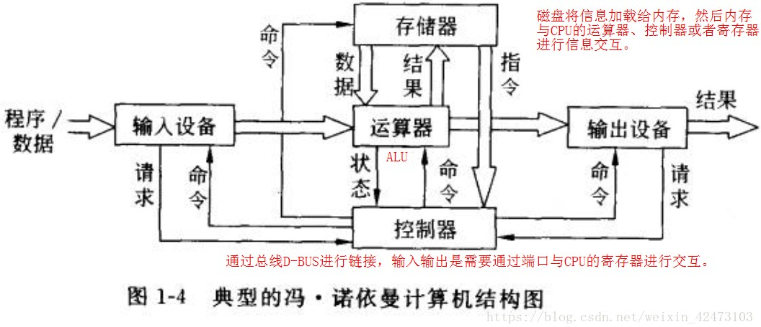

图 1: 计算机结构组成

计算机的基本组成与我们高中所学到的人脑神经系统的构成具有很高的相似程度，比如人脑中的神经系统也一般由 5 个部分组成，感受器，传入神经，中枢神经，传出神经，效应器，而计算机是由输入设备，存储器，运算器，输出设备，控制器五个部分组成，其中有很大的重复程度，可见计算机的产生与我们人类对于思维思考的了解的深入息息相关。

* + 1. 输入设备：输入设备是人或外部与计算机进行交互的一种部件，用于数据的输入，与感受器相仿，将感受到的变化等转化为数据进行传输，如键盘，鼠标，磁记录设备，录像机，扫描仪，数字化一期等，将感受到的信息以二进制数或者代码的形式向计算机输入。
    2. 存储器：存储器顾名思义，是一种数据或信息的存储部件，相当于计算机的数据仓库。存储器（Memory）是现代信息技术中用于保存信息的记忆设备。计算机中全部信息，包括输入的原始数据、计算机程序、中间运行结果和最终运行结果都保存在存储器中。它根据控制器指定的位置存入和取出信息。有了存储器，计算机才有记忆功能，才能保证正常工作。计算机中的存储器按用途存储器可分为主存储器（内存）和辅助存储器（外存）, 也有分为外部存储器和

内部存储器的分类方法。外存通常是磁性介质或光盘等，能长期保存信息。内存指主板上的存储部件，用来存放当前正在执行的数据和程序，但仅用于暂时存放程序和数据，关闭电源或断电，数据会丢失。

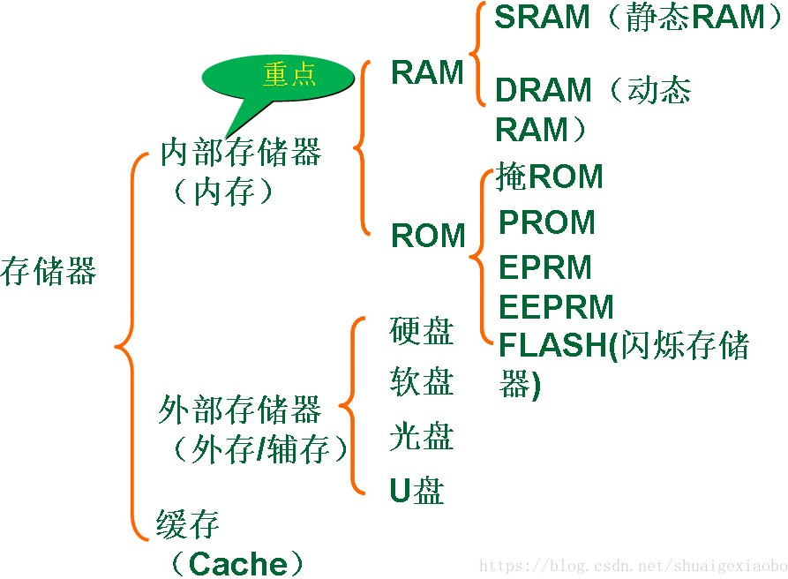

图 2: 存储器分类

* + 1. 运算器：运算器是计算机对各种数据和信息进行算术运算和逻辑运算的主要部件，由很多逻辑电路组成，包括一些寄存器，加法器，移位器和控制电路。
    2. 输出设备：相当于人脑神经系统中的传出神经，是人与计算机交互的一种部件，用于数据的输出。它将各种数字计算的结果数据或信息以数字，字符，图形，图像，声音等形式表示出来，常见的有打印机，绘图仪，光盘刻录机等设备。
    3. 控制器: 控制器是计算机的中枢，相当于人脑中枢神经，它控制整个计算机自动地工作， 控制器由时序电路和逻辑电路组成，通过输出电压和脉冲信号的变化实现对计算机的控制。我们常习惯于将控制器和运算器统称为 CPU。

## 脑机交互

在了解了基本的计算机的组成后，我们不免会思考，有没有一种技术可以简化计算机的组成，让人们可以用意识去控制机器，这就引入了脑机接口这个问题，在学习了计算科学导论课程后，我对脑机接口的认识也有了进一步的加深，基于我之前的了解，仅仅局限于脑机接口的定义，意义，应用前景，而对它的实现原理等仅仅是一知半解，学习了计算机相关知识后，我对脑机交互的实现方法等有了初步的认识。

脑机接口的概念最先于 1973 年提出，伴随着计算机性能的飞速提高，在美国“人类脑计划” 的资金支持下，脑机接口的研究进入了高速发展期。2000 年，在《自然》发表了一篇“RealBrains for Real Robots”的文章，首次报道了从猴子的大脑皮层成功获取到了脑电信号，对千里之外的机器人进行了实时控制，实现了“Monkey Think，Robot Do”。此后随着神经科学及计算机技术的快速发展，对脑机接口的研究也取得了快速发展和进展。特别是 1999 年、2002 年、2005 年和 2008 年召开的四次 BCI 国际会议，明确了 BCI 研究的发展方向和面临的挑战，使得 BCI

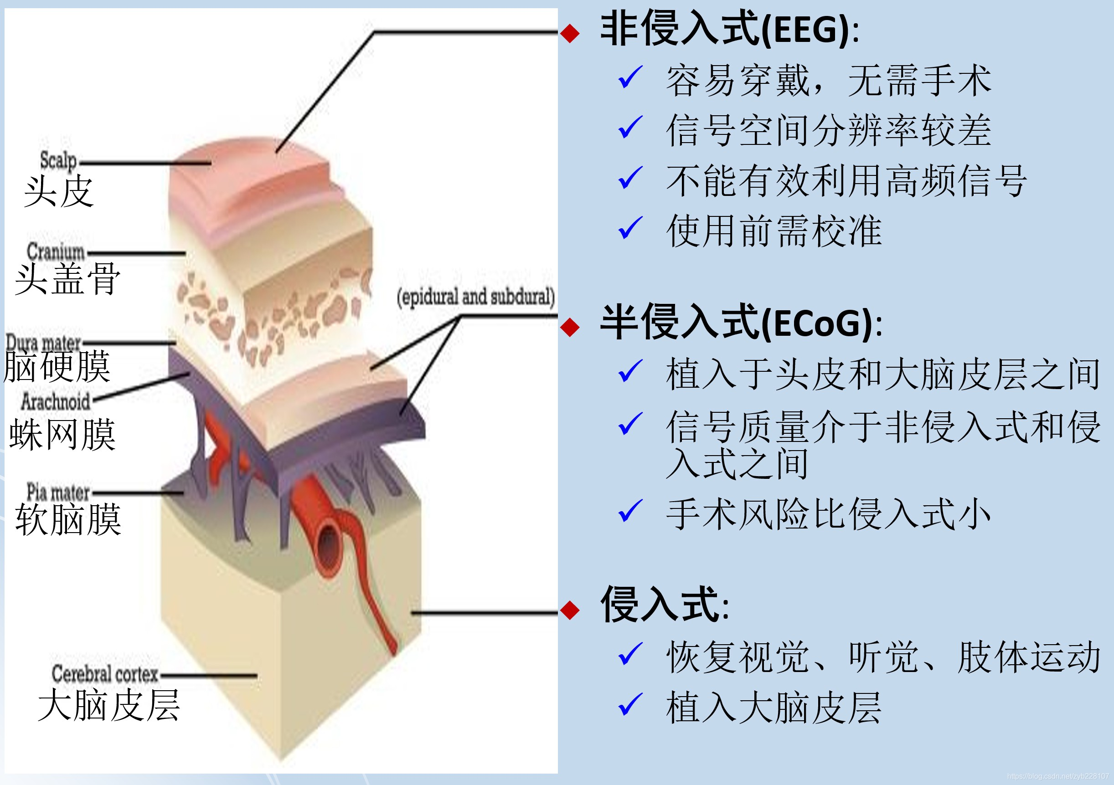

图 3: 脑机分类

成为国际研究热点。

从上面的专业性描述能看出，脑机接口的未来利用性很大，不仅对于计算机运用体验感的增强，也对于不方便的人群提供了顺利使用计算机的可能，利用脑中的意念思想去控制光标的运动，点击不同的控制指令从而使控制器运作达到所预想的状态，得到希望的结果。

在已有的脑机接口的分类中，运动想象脑机接口技术是可用性最可观的一种，运动想象(Motorimagery, MI) 信号产生的理论依据是事件相关去同步和事件相关同步。目前ＭＩ脑机接口使用较多的有想象左手运动、右手运动、腿部运动和舌部运动。这就是用意念控制动作的具体例子，这项技术的实现或许能让残疾人体验到本难以做到的动作，得到从未得到的感受。

脑机接口技术现有的主要应用：

* + 1. 增强：主要是针对健康人而言，实现机能的扩展。脑机接口所提供的实时监测数据为工作管理提供了重要的客观依据，能够更好地保证人员安全和工作绩效。
    2. 改善：例如针对康复领域，对于感觉运动皮层相关部位受损的中风病人，脑机接口可以从受损的皮层区采集信号，然后刺激肌肉或控制矫形器，改善手臂运动。类似的脑机接口神经反馈训练范式也有望在多动症、抑郁症等治疗中发挥积极作用。
    3. 替代：脑机接口系统的输出可能取代由于损伤或疾病而丧失的自然输出，如丧失说话能力的人通过脑机接口输出文字，或通过语音合成器发声。用意念控制机器替代那些丧失对肌肉和外周神经系统自主控制能力的人群的肢体，表达自己的需求和想法

# 课题研究

在课上，我和同学也就社交网络这一主题进行了课题的研究，对社交网络有了进一步的了解，以下是我们对于社交网络的研究体会。

一. 何为社交网络？

社交网络是一种让人们通过在线媒体相互联系的技术。它有一种典型的机制，人们通过加好友、追随或类似的方式明确地创建社会关系。在早期的在线社交网络中，建立这些联系通常是核心目的，但现代网络通常将人们与他们的社交联系所发布的帖子和更新联系起来。在线社

交网络也可以通过隐性互动来构建，比如讨论组中的帖子和回复，或者其他论坛中的提及。 社交网络的构成也离不开六度人脉关系理论。所谓六度人脉关系理论（Six Degrees of Sep-

aration），是指地球上所有的人都可以通过六层以内的关系链和任何其他人联系起来。也就是所谓的六次握手规律。通俗地讲：“你和任何一个陌生人之间所间隔的人不会超过五个，也就是说，最多通过六个人你就能够认识任何一个陌生人。”六度人脉关系理论，以认识朋友的朋友为基础，通过网络扩展自己的人脉。并且无限扩张自己的人脉，在彼此需要的时候，可以随时得到该人脉的帮助。在现实社会实践中，通过六度人脉关系理论所扩展的人脉，在社会的各个领域，各个角落中进行着彼此之间的需求供应。

简单的说，每一个擦肩而过的陌生人都有可能是你的第六度人脉。二. 社交网络发展历史介绍：

* 1971 年，人类第一封电子邮件诞生。其缘起就是为了方便阿帕网（ARPANET）项目的科学家们互相之间分享研究成果。
* 1991 年，伯纳斯·李经过多年实践和改进，创办了以“超链接”为特征的万维网（WWW）
* 1994 年，斯沃斯莫尔学院（Swarthmore College）学生 Justin Hall 建立自己的个人站点 “Justin’s Links from the Underground”，与外部网络开始互联。Justin Hall 把这个站点更新了 11 年，因此被称为“个人博客元勋”（founding father）。
* 1996 年，早期搜索引擎 Ask.com 上线，它允许人们用自然语言提问，而非关键词（比如：“今天上映什么电影”，而不是“10 月 23 日电影上映”）。
* 2000 年，Jimmy Wales 和 Larry Sanger 共同成立 Wikipedia，这是全球首个开源、在线、协作而成的百科全书，完全不同于《大英百科全书》的编撰方式。Wiki 的用户在第一年就贡献了 20000 个在线词条。目前维基百科仍然坚持募捐的方式筹措运营资金，2011 年底他们募集 2000 万美元来维持 2012 年的运营。
* 2002 年，Friendster 上线，这是首家用户规模达到 100 万的社交网络。Friendster 开创了通过个人主页进行交友的先河，在它两年之后，Facebook 正式在哈佛大学寝室上线。目前在

Facebook 的攻势下，Friendster 在全球范围内基本式微，不过在印尼和菲律宾仍然受欢迎—— 有意思的是，Facebook 在这两个国家也极其受欢迎，看来东南亚人民有强烈的社交欲望。

* 2004 年，Facebook 成立，根据 7 月 Facebook 上市后的首份财报，Facebook 目前每月有 9.55 亿用户活跃用户（MAU），每月移动平台活跃用户数有 5.43 亿。
* 2011 年 1 月 21 日，微信 1.0 版本发布，成为一个划时代的社交软件，微信接管这大半个中国的社交，即使是极其微小的功能改动，都会被放大到千万级甚至亿级。这些功能会变成一种趋势、现象甚至生态，带着用户共同经历移动社交演变的各个阶段。

三. 社交网络的研究对象

1. 社交网络本身的结构特性；

在社交网络的结构特性研究方面，已有的研究工作可以概括为社交网络的结构分析与建模、虚拟社区发现、社交网络演化分析 3 个主要方面。

* 1. 社交网络的结构分析与建模。社交网络结构分析与建模是所有分析的基础。社交网络结构分析是通过统计分析方法来分析网络中节点度的分布规律、关系紧密程度、相识关系的紧密程度，某一个用户对于网络中所有其他用户对之间传递消息的重要程度等诸多统计特性。社交网络建模是针对社交网络的特性，采用结构建模的方法来研究产生这些特性的机制，以此来深

刻认识社交网络的内在规律和本质特征。

* 1. 虚拟社区发现。虚拟社区发现是社交网络分析的必备功能。在社会学领域，社区是一群人在网络上从事公众讨论，经过一段时间，彼此拥有足够的情感之后，所形成的人际关系的网络。社交网络中存在关系不均匀的现象，有些个体之间关系密切，有些关系生疏，从而在常规的社区之上围绕某一个焦点又形成了联系更为密切的社区形式，这可以看作社交网络中的虚拟社区结构。虚拟社区结构是在线社交网络的一种典型的拓扑结构特征。在新浪微博、Facebook 等在线社交网络中，通过挖掘社区可以发现用户联系的紧密情况，获得用户之间的社交关系以及社会角色，并进一步结合社区内用户观点/行为等分析，有助于理解网络拓扑结构特点、揭示复杂系统内在功能特性、理解社区内个体关系/行为及演化趋势。
  2. 社交网络演化分析。虚拟社区具有动态演化性，需对演化机理进行分析与识别。虚拟社区结构反映了网络中个体行为的局部聚集特征，这些虚拟社区结构并不是永恒不变的，由于在线社交网络结构随着时间不断演化，虚拟社区结构也随之不断演化。在线社交网络中存在着大量各类显性或隐性的虚拟社区结构，譬如人人网中的圈子、豆瓣网上的小组等，其都在不停地动态演化。虚拟社区的演化与社交网络诸如扩散、抗毁、合作、同步等方面的功能密切关联，对社交网络自身的演化也起着基础性的作用。

1. 社交网络中的群体及其行为；

社交网络中的群体互动方面，已有的研究工作可以概括为社交网络中群体行为建模及特征分析、群体情感建模与行为互动 2 个方面。

* 1. 社交网络上的用户行为分析。用户个体行为是社区中的基本动作，需对其进行建模。在线社交网络上的用户行为包括展示自我、与陌生人建立关系、分享兴趣和信息、发布信息、搜索信息、浏览信息和推送信息；可以围绕各种话题与不同人群进行互动；可以构建兴趣社区、学习社区和娱乐社区，共享知识、学习交流并分享快乐。
  2. 群体情感建模与行为互动。情感分析是针对主观性信息（“支持”、“反对”、“中立”）进行分析、处理和归纳的过程，主观性信息表达了人们的各种情感色彩和情感倾向。社交网络中每个人情感状态不同，影响力也会不同。

1. 社交网络中的信息及其传播。

在社交网络的信息传播方面，已有的研究工作可以概括为社交网络的信息及其能量、社交网络信息传播模型和社交网络信息传播影响 3 个方面。

* 1. 社交网络的信息及其能量。信息传播是人们通过符号、信号来进行信息的传递、接收与反馈的活动，是人们彼此交换意见、思想、情感，以达到相互了解和影响的过程。在社交网络的信息及其能量方面，已有研究主要集中在信息的符号表示与意义，以及信息传播能量及演化方面。
  2. 社交网络信息传播模型。社交网络信息传播特指以社交网络为媒介进行的信息传播过程。在线社交网络与生俱来的自由性和开放性，使其逐渐成为当代社会信息传播的重要集散地，社交网络中的信息传播活跃性达到了前所未有的程度。
  3. 社交网络信息传播影响。社交网络信息传播影响是社交网络信息传播领域的关键研究热点，其目的是发现社交网络中最有信息传播影响力的节点集合，从而经过信息在社会网络中的传播，最终能够最大化信息的传播范围。在实际生活的许多重要场景中，社交网络信息传播影响分析均有着广泛的应用，例如，市场营销、广告发布、舆情预警、水质监测、疫情监控、网

络竞选、突发事件通知等。

四. 社交网络研究亟需解决的问题。

国际上人们对于大型社交网络的本质特征和网络信息传播的基本规律的研究仍处在相对初级的阶段，尚未提出完整的社交网络分析的基础理论和方法，仍然值得我们进一步进行研究和突破。

1. 在线社交网络的信息传播具有信息的多源并发性，其相互影响形成了路径多变和内容演化的特点。网络群体方面，已有研究对其产生、发展、消亡规律的内部交互作用机理知之不深；传统的群体建模及其互动方法无法准确刻画大规模在线社交网络中的强互动演变、公众情绪漂移等特征，不能真实分析出舆情的倾向性。在个体行为特征分析方面，传统的研究主要局限于用户个性化模型及其对社交网络的选择分析上，未涉及个体向群体演化过程中的个体行为表征等问题。
2. 在线社交网络的群体互动具有强互动演变、公众情绪漂移等特征点，公众立场不断变化，兴趣点不断演化。已有的信息传播模型多基于传染病模型、网络拓扑图以及统计推理等方法，在描述社交网络传播模式以及计算效率和精度方面仍存在不足。研究视角上，尚缺乏从信息传播的时间、空间特征以及信息传播的双向性 3 个维度，对信息传播的内在机制进行深度分析。传统理论和方法局限在“还原论”的角度解决问题，不能准确描述在线社交网络中信息的多源并发性所带来的相互影响等特性，因此需要研究新理论与新方法，以便在信息传播的相互作用中形成对舆情的驾驭能力。

五. 社交网络未来的发展趋势

作为一种新型媒介，在线社交网络的根本在于信息流动和传播，而信息的传播根植于社会群体的互动，但又受限于社交结构与社区的规模。信息传播过程可以被视作社交网络中一个时间函数的求解变量，其中的群体正是函数因子，而社交网络的拓扑结构是控制其发展的边界条件。

21 世纪，是人类高度依赖数据、深度融入信息社会的世纪。在信息社会中，在线社交网络构建了庞大的功能平台。人们在社交网络上表达观点、交友互动，每天都产生数亿计的信息，在线社交正在改变着人们的行为模式和社会形态，而在线社交网络数据也正在成为最成熟的大数据，通过研究和分析这一技术，人们有望对在线社交网络大数据背后的用户行为、社会现象的理解达到空前的深度。对于社交网络更深层次的理解和了解，更需要我们去探索，去寻找更深层次的原理和知识。

# 总结

计算科学导论这门课程全面的阐述了计算学科中的科学问题，包括计算机体系结构与组织、出个部分需设计语言、算法、软件工程、人机交互、离散数学等问题，阐明了计算学科中各个领域发展的基本规律，有助于我们更好的了解不同学科中所具有的，共同的内容。

21 世纪是计算机的时代，只有真真正正学号计算机用好计算机，我们才能赶上时代潮流， 不辜负自己学习计算机专业的初心。作为计算机领域的新手，我更要有一颗积极进取的心，保持求职的欲望，不断的探索未知的知识，并且学好高数，离散数学和英语等必要的基础课程为计算机的学习添砖加瓦。长风破浪会有时，直挂云帆济沧海。我会不断努力，向我的未来进发。

# 附录

参考文献：

* 张珏, 杨振华, 王世琪, 等. 社交网络大数据环境下的用户兴趣层次化模型研究 [J]. 教育观察 (上半月), 2016.

·脑机接口社区，《脑机接口技术介绍、应用与挑战》，csdn，2020.

* 《计算科学导论》，赵致琢著，1998

·贺文韬. 脑机接口技术综述 [J]. 数字通信世界, 2018, No.157(01):81+86.

* 高楠, 卓晴, 王文渊. 一种新型的人机交互方式——脑机接口 [J]. 计算机工程, 2005(18):1-

3.

* 方滨兴, 贾焰, 韩毅. 社交网络分析核心科学问题、研究现状及未来展望 [J]. 中国科学院

院刊, 2015, 30(2):187-199

* History of Social Network Analysis. [2012-6-7]. [http://www.analytictech.com/networks/history.htm.](http://www.analytictech.com/networks/history.htm)

·申请 Github 账户，给出个人网址和个人网站截图

* https://github.com/lichengjun0322

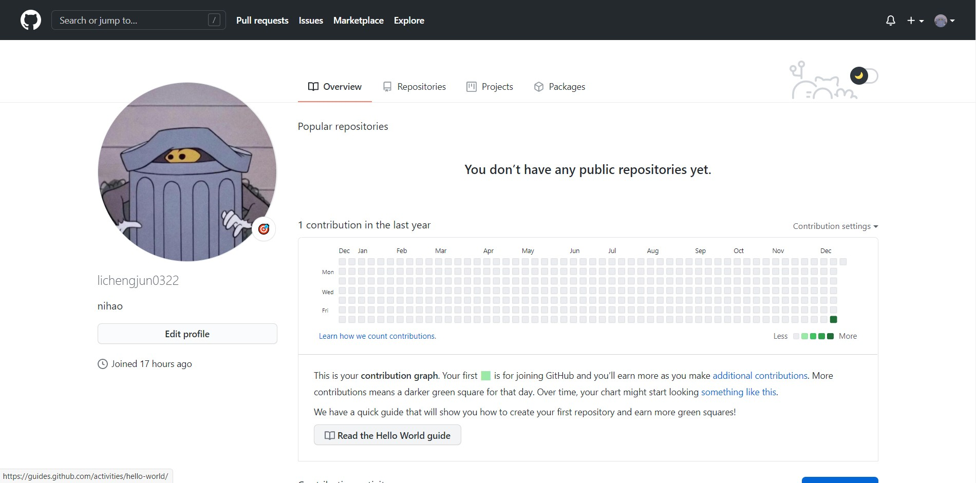

图 4: github 账号截图

·注册 CSDN、博客园账户，给出个人网址和个人网站截图

* CSDN 个人网址：https://blog.csdn.net/Ustinian_1206?spm=1001.2101.3001.5343

·博客园个人网址：https://home.cnblogs.com/u/2257594

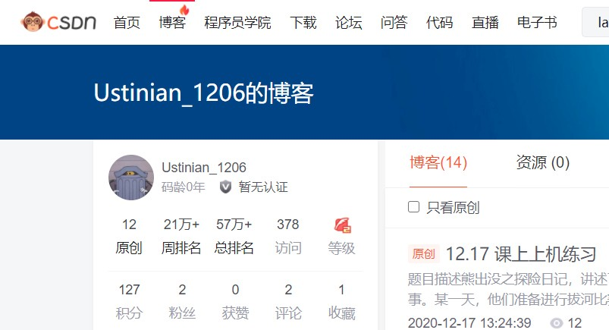

图 5: csdn 账号截图

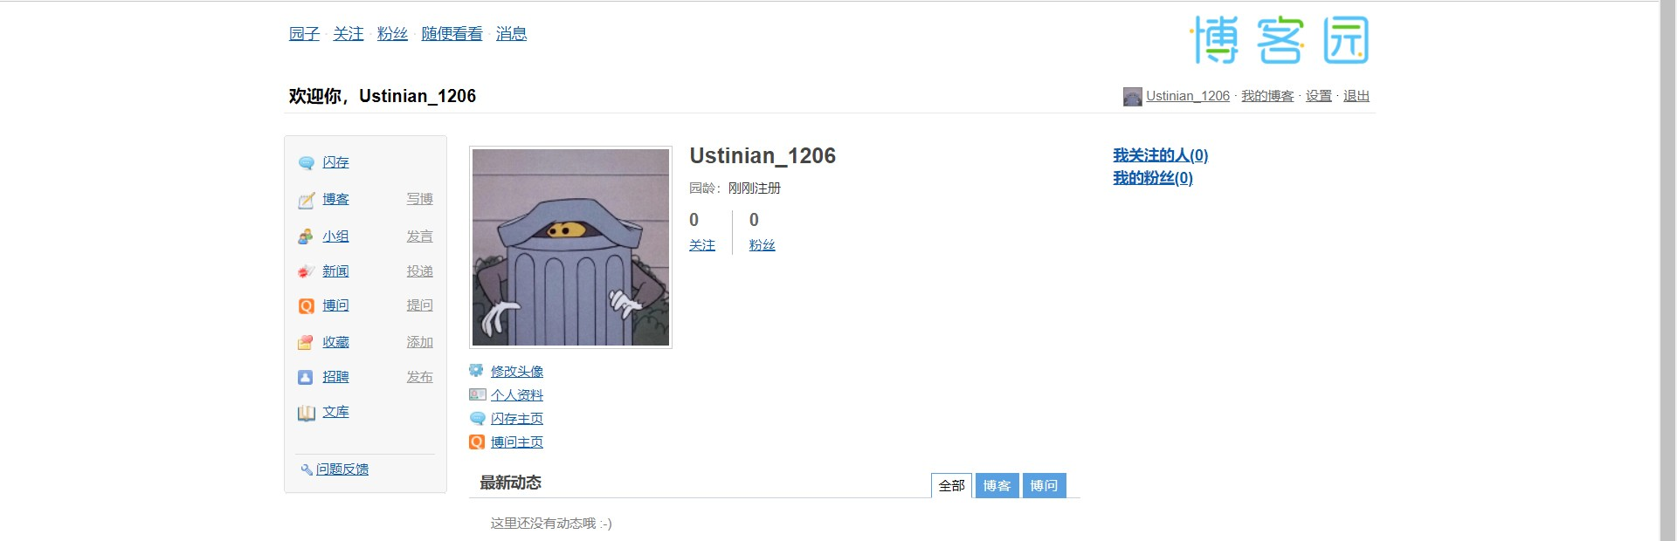

图 6: 博客园账号截图

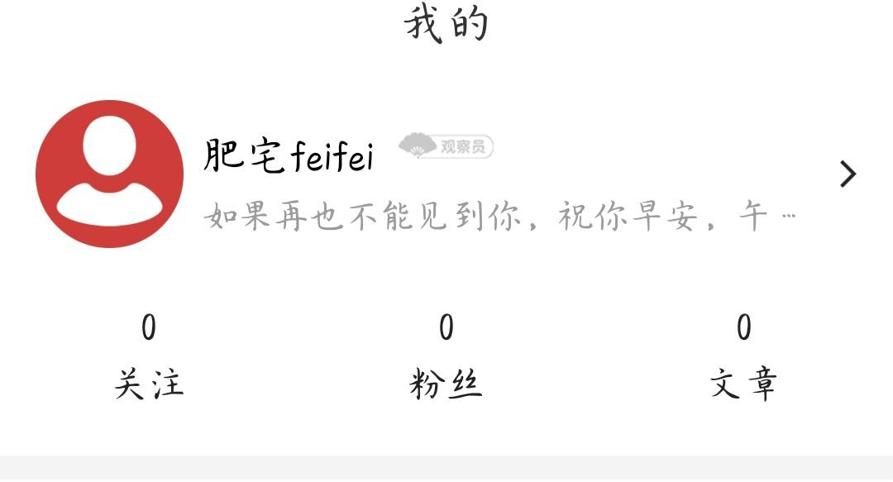

图 7: 观察者 APP 截图



图 8: 学习强国 APP 截图



图 9: 哔哩哔哩 APP 截图